【日本麻雀讲座译文】状况判断3—状况与做牌（1）
免责声明：
以下文章的著作权等各种权利归原作者所有，翻译 By SeventhTG（XD）。如果你喜欢本文并有幸让你产生了转载的想法，请注明原作者、原文地址以及译者，谢谢。
原文地址：http://beginners.biz/joukyou/joukyou03.html
------------------------------------------------------------------------------------
状况与做牌1：
做牌可以参考巡目来进行。
巡目可以根据舍牌的排数为目标：
序盘（1~6巡）
中盘（7~12巡）
终盘（13~18巡）
分为这3个部分就行了。
<基本的想法>
序盘追求手役的可能性，追求好形。
中盘首先考虑听牌，根据自己的手牌同时为他家的进攻做准备。
到了终盘自己的手牌没有战斗力就要重视防守了。
我用具体的例子来说明吧。
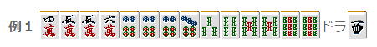
比如这个手牌，切7饼追求万子和索子的靠张立直是没什么漏洞的打法。
要是序盘的话，为了追求打点可以拆掉9索的对子。
------------------------------------------------------------------------------------
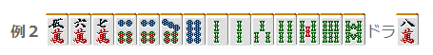
例2不去听牌切掉8索是很正常的
5饼~9饼之间，摸到任何牌都可以形成好型听牌。
索子的变化也还有很多。
但是中盘以后，饼子变得比较薄，手牌的变化没那么值得期待了。
这个时候就切掉6饼听牌吧。
可以期待改变索子的形，或者摸到宝牌形成三色。
有时候还可以根据索子的舍牌情况，直接立直。
-------------------------------------------------------------------------------
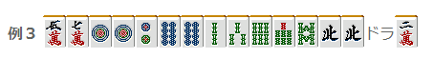
例3仅仅从牌效率来说，切掉北是最好的
因为损失只有“北”而已，这个应该没什么异议吧。
但是中盘之后，比起牌效率，我觉得应该更优先防守。
留下安全牌的北，打饼子会比较好。
终盘的主题就是形式听牌
舍牌到了第三排，比起和牌，应该优先形式听牌。
-------------------------------------------------------------------------------
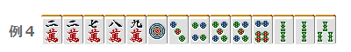
要打平和的话，就切2索。
但是要想形式听牌的话就只能切1饼。
吃只能吃上家的，但是2万和2索的碰可以从3家来。
要想听牌的话就切1饼吧。
-------------------------------------------------------------------------------
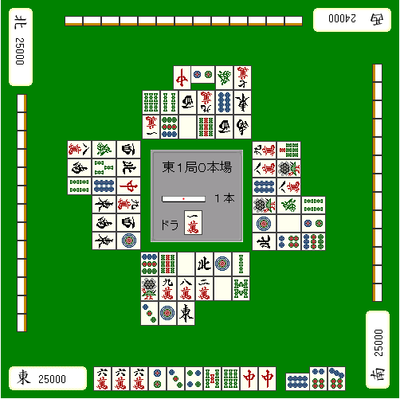
这是个终盘有一定高度的技巧。
例5是一个在有人立直的情况下形式听牌的例子。
上家切出4索，中已经切出了2张。
这个牌当然是和不了，不过你就会这样放过去摸牌了吗？
这里应该吃4索，然后切中。
这样即使下一巡摸到危险牌也可以再切掉1张中维持听牌。
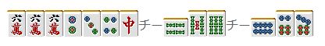
（待续）

